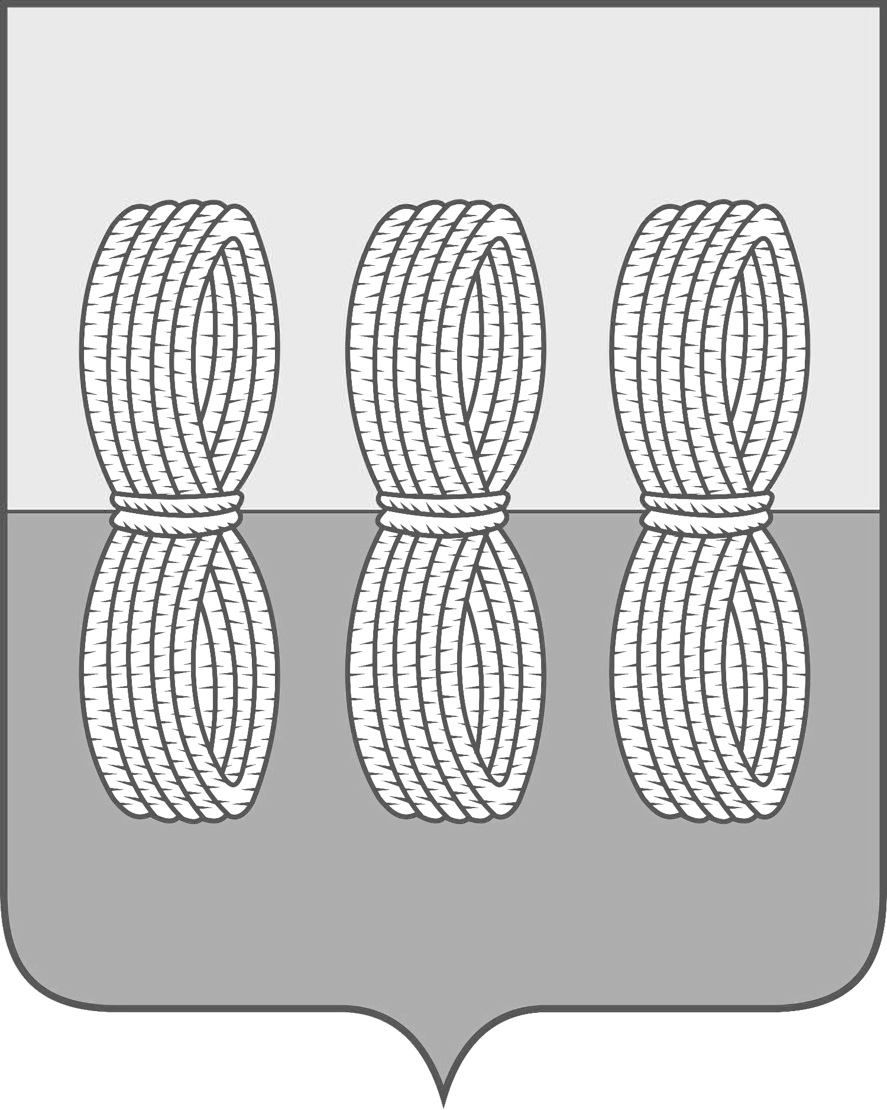

Администрация Новоржевского муниципального округа

ПОСТАНОВЛЕНИЕ

от 04 июня 2024 года № 222
г. Новоржев

Об организации пожарно-профилактической
работы в жилом секторе и на объектах с
массовым пребыванием людей

В соответствии с Федеральными законами от 06.10.2003 года № 131-ФЗ «Об общих принципах организации местного самоуправления в Российской Федерации», от 21.12.1994 года № 69-ФЗ «О пожарной безопасности», Уставом Новоржевского муниципального округа, в целях упорядочения организации и проведения противопожарной пропаганды на территории Новоржевского муниципального округа, Администрация Новоржевского муниципального округа ПОСТАНОВЛЯЕТ:
1. Утвердить прилагаемое Положение о проведении пожрано-профилактической работы в жилом секторе и на объектах с массовым пребыванием людей на территории Новоржевского муниципального округа.
2. Настоящее постановление вступает в силу с момента официального опубликования.
3. Опубликовать настоящее постановление в газете «Земля Новоржевская» и разместить настоящее постановление на официальном сайте муниципального образования Новоржевского муниципального округа в информационно-телекоммуникационной сети «Интернет».
4. Контроль исполнения настоящего постановления возложить на заместителя Главы Администрации Новоржевского муниципального округа по ЖКХ, дорожной деятельности, архитектуре, градостроительству, транспорту и связи.

Глава Новоржевского муниципального округа Л.М. Трифонова

Приложение
к постановлению Администрации
Новоржевского муниципального округа
от 04.06.2024 №222

ПОЛОЖЕНИЕ
о проведении пожрано-профилактической работы в жилом
секторе и на объектах с массовым пребыванием людей на
территории муниципального образования Новоржевский
муниципальный округ

- Общие положения

1. Положение о порядке проведения пожрано-профилактической работы в жилом секторе и на объектах с массовым пребыванием людей Новоржевского муниципального округа мерам пожарной безопасности определяет цели, задачи, порядок и периодичность проведения противопожарной пропаганды и обучения населения мерам пожарной безопасности.
2. Основными целями обучения населения мерам пожарной безопасности и проведения противопожарной пропаганды являются:
а) снижение количества пожаров и степени тяжести их последствий;
б) совершенствование знаний населения в области пожарной безопасности.
3. Основными задачами в сфере обучения населения мерам пожарной безопасности и проведения противопожарной пропаганды являются:
а) совершенствование знаний и навыков населения по организации проведению мероприятий, направленных на предотвращение пожаров, порядку действий при возникновении пожара, изучению приемов применения первичных средств пожаротушения;
б) повышение эффективности взаимодействия организаций и населения в сфере обеспечения пожарной безопасности на территории Новоржевского муниципального округа;
в) совершенствование форм и методов противопожарной иц пропаганды;
г) оперативное доведение до населения информации в области пожарной безопасности;
д) создание условий для привлечения граждан на добровольной основе к деятельности по предупреждению и тушению пожаров, а также участия населения в борьбе с пожарами.
4. Меры пожарной безопасности – действия по обеспечению пожарной безопасности, в том числе по выполнению требований пожарной безопасности.
5. Профилактика пожаров - совокупность превентивных мер, направленных на исключение возможности возникновения пожаров и ограничение их последствий;
6. Противопожарная пропаганда - целенаправленное информирование общества о проблемах и путях обеспечения пожарной безопасности, осуществляемое через средства массовой информации, посредством издания и распространения специальной литературы и рекламной продукции, устройства тематических выставок, смотров, конференций и использования других, не запрещенных законодательством Российской Федерации форм информирования населения.

2. Организация пожрано-профилактической работы в жилом секторе и на объектах с массовым пребыванием людей

1. В соответствии с действующим законодательством, проводить пожрано-профилактическую работу в жилом секторе и на объектах с массовым пребыванием людей посредством:
а) изготовления и распространения среди населения противопожарных памяток, листовок;
б) размещения в организациях, занятых обслуживанием жилищного фонда, объектах муниципальной собственности (социальной защиты населения, образования, культуры) информационных стендов пожарной безопасности;
в) изготовления и размещения социальной рекламы по пожарной безопасности;
г) организации конкурсов, выставок, соревнований на противопожарную тематику;
д) привлечения средств массовой информации;
е) использования других, не запрещенных законодательством Российской Федерации форм информирования населения.
2. Организациям рекомендуется проводить пожрано-профилактическую работу посредством:
а) изготовления и распространения среди работников организации памяток и листовок о мерах пожарной безопасности;
б) размещения в помещениях и на территории организации информационных стендов пожарной безопасности;
в) организации смотров, конкурсов, соревнований по противопожарной тематике;
г) привлечения средств массовой информации;
д) использования других, не запрещенных законодательством Российской Федерации форм информирования населения.
3. Информационные стенды пожарной безопасности должны содержать информацию об обстановке с пожарами на территории Новоржевского муниципального округа, примеры происшедших пожаров с указанием трагических последствий, причин их возникновения, фотографии последствий пожаров с указанием причин их возникновения, рекомендации о мерах пожарной безопасности применительно к категории посетителей организации (объекта), времени года, с учетом текущей обстановки с пожарами.

________

